Quels sont les grands problèmes environnementaux et leurs solutions?
La COP21 a au moins eu le mérite d'attirer l'attention du monde et d'évoquer l'impact des activités humaines sur notre environnement. Malheureusement pour notre planète, les émissions de CO2 sont loin d'être le seul problème qui la menace.  Quels sont les grands problèmes actuels? Quelles sont les solutions? Que pouvez-VOUS faire à votre échelle?  Cette page ne prétend pas être exhaustive mais tente de vous donner une image globale des défis auxquels nous sommes confrontés et donne également des pistes pour que chacun puisse faire sa part. Prêt(e)? | Economiser l'énergie  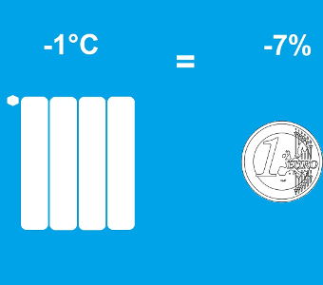  La transition énergétique passe par les énergies renouvelables mais aussi l'efficacité et la sobriété. Chacun a donc son rôle à jouer en diminuant sa consommation et en sélectionnant son fournisseur d'énergie et ses appareils.  Oubliez la voiture à papa!  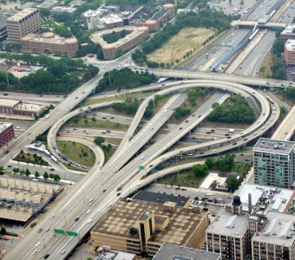  L'impact du secteur automobile sur l'environnement est considérable. Pourtant une voiture particulière est inutilisée environ 95% du temps. Auto-partage, covoiturage, vélo, transports en commun : à chaque déplacement son alternative au "tout bagnole" (...)  Nettoyer sa maison au naturel  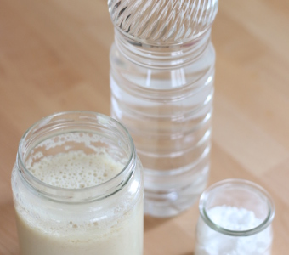  Pourquoi utiliser des produits chimiques pour le ménage, si des produits naturels et moins chers peuvent remplir la même fonction? Savon noir, vinaigre blanc, bicarbonate de soude, savon de Marseille (...)  Test du dentifrice et shampoing solides  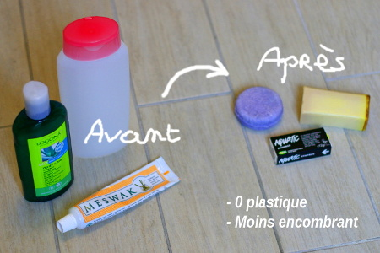  Engagés dans une démarche 0 déchet, nous avons voulu pousser encore un peu plus loin le régime de notre poubelle en testant les dentifrices et shampoings solides. (...)  Dites "adieu" au steak!  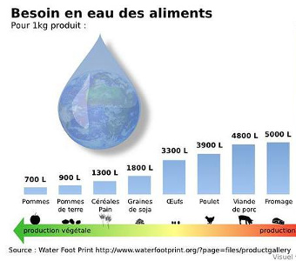  La consommation de viande dans les pays industrialisés n'est pas soutenable. Outre les problèmes sanitaires, la production de viande a également un fort impact environnementale. Eau, terres arables, émission de CO2 (...)  Devenez un-pionnier du zéro déchet  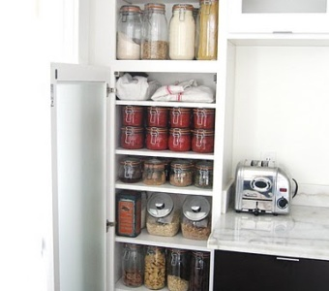  Un déchet est un cycle qui a été rompu! En France nos déchets finissent principalement dans des décharges ou incinérateurs. Découvrez comment changer les choses chez vous.(...)  Action EcoloFollow On  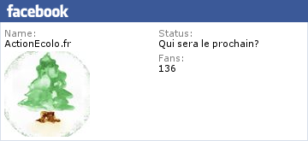  Bien choisir ses fruits & légumes  Protégez l'environnement, votre santé, et soutenez un modèle économique durable. Parce que changer le monde commence par son assiette, tous les conseils (...)  Bien choisir son poisson  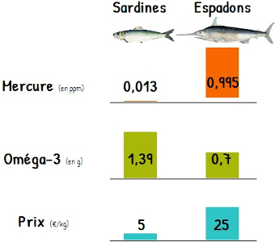  Les autorités sanitaires recommandent de consommer du poisson deux fois par semaine notamment pour leur teneur en Oméga-3. Mais certaines espèces présentent des niveaux de contamination au mercure dangereux pour la santé (...)  Ne confiez pas votre argent à n'importe qui!  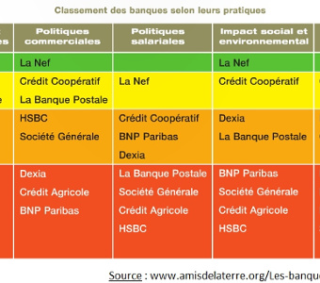  Depuis la crise de 2008, les banques sont accusées de tous les maux : échapper à l'impôt, utiliser les paradis fiscaux, ne plus assurer le financement de l'économie réelle, soutenir les industries polluantes, d'armement (...)  Pensez chaque € dépensé  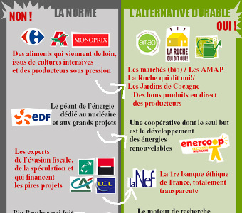  Chaque achat est un vote. Votez en pleine conscience (...)  Allégez-vous et sauvez un arbre!  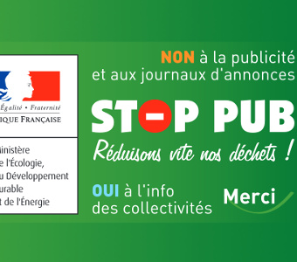  Le papier est une ressource renouvelable, mais pas les forêts primaires! Réduire sa consommation de papier permet d'alléger la pression exercée sur ces forêts et bien choisir celui que l'on achète favorise une gestion durable (...)  Acheter de l'électricité "verte"  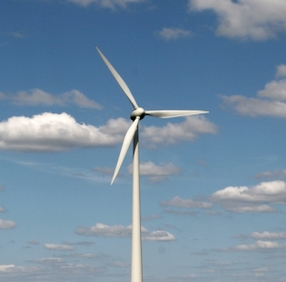  Parce que changer de fournisseur d'électricité est aussi simple que de changer d'opérateur mobile, et a un effet direct (votre argent peut soutenir le nucléaire ou les énergies renouvelables, c'est à vous de décider!)  Simplifiez-vous la vie, consommez moins  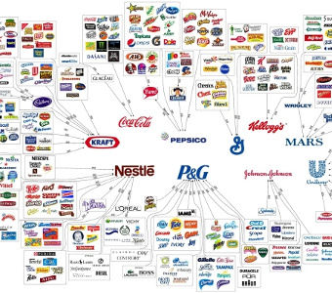  Ne soyez plus une victime consentante de la société de consommation et reprenez en main votre budget. Passer de l'avoir à l'être. Parce qu'au-delà d'un seuil minimum, consommer plus ne rend pas plus heureux (...)  Green IT - pour que votre ordi pollue moins  Notre expert informatique vous livre ses secrets pour réduire l'empreinte environnementale de votre ordi. Cycle de vie, OS, impressions, navigation internet... vous saurez tout!  Bannir l'huile de palme  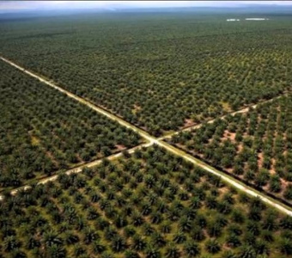  L'huile de palme est la matière grasse privilégiée des industriels essentiellement pour son faible coût économique. Pour le coût environnemental, c'est une autre histoire. Une des premières causes de déforestation (...)  Recettes végétariennes  Des recettes faciles pour manger sain et réduire son impact environnemental. Chili Sin Carne, tarte ou lasagnes aux légumes, sans oublier les cookies ou le nutella sans huile de palme!
A I R
* POLLUTION : Monoxyde de carbone, oxydes d’azote et de soufre, particules fines, COV, métaux lourds, radioactivité...
- L'acidification des sols (résultant notamment des pluies acides) a pour conséquence une diminution de la fertilité des milieux naturels et des cultures.
- La capacité de certaines espèces à se reproduire ou se nourrir est amoindri par la perturbation des phéromones, hormones et odeurs.
- Chez les êtres humains, la pollution augmente la fréquence de certains cancers, des maladies respiratoires et de la mortalité associée, et perturbe la reproduction.
- On estime que la pollution générait 370 000 morts prématurées en Europe en 2000
Causes principales :
- En extérieur : centrales thermiques, chauffage, industries et transports
- En intérieur : peintures, colles, meubles en bois aggloméré, solvants, parfums d'intérieur, produits de nettoyage
Solutions :
- Développer les énergies renouvelables, inciter l'efficacité énergétique, promouvoir la sobriété énergétique (limiter le chauffage et la climatisation des batiments, la publicité lumineuse, l'éclairage de nuit, etc.)
- Rénovation énergétique des bâtiments
- Filtres en sortie d'usine
- Développer les transports en commun, le covoiturage, l'auto-partage, le ferroutage, le fluvial, le vélo, la marche, etc.
- Information du public, interdiction des substances dangereuses et développement d'alternatives
A votre échelle :
- Economiser l'énergie
- Limiter les transports polluants
- Utiliser des produits naturels pour le ménage ou à défaut, des produits éco-labélisés
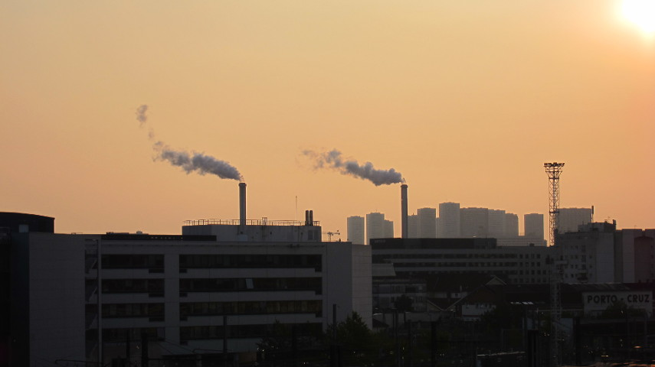
Les cheminées de l'incinérateur d'Ivry-sur-Seine (image non retouchée)
* RECHAUFFEMENT CLIMATIQUE : Les concentrations de CO2 dans l'atmosphère ont augmenté de plus de 40% entre 1750 et 2013 et le rythme s'accélère
Les conséquences sont déjà visibles et s'aggraveront encore durant des décennies même si les émissions étaient réduites à 0 dès aujourd'hui.
- Augmentation de la température moyenne terrestre et des précipitations,
- Fonte de la banquise, du pergélisol et des glaciers de montagne
- Réchauffement des océans et élévation du niveau de la mer, etc.
Causes principales :
- Combustion de matières carbonées fossiles (charbon, pétrole, gaz)
- Déboisement (le plus souvent pour l'agriculture)
- Les principaux secteurs émetteurs des CO2 sont, dans l'ordre : l'énergie (dont industrie, bureau...), l'industrie, la foresterie, l'agriculture, les transports, et les bâtiments résidentiels et commerciaux
Solutions :
- Conversion des énergies les plus émettrices (charbon, pétrole, gaz) vers les énergies renouvelables
- Taxe carbone
- Gestion raisonnée des forêts, protection des zones naturelles
- Orientation de l'agriculture vers l'agro-écologie, l'agro-foresterie
- Ralentir la production de viande
- Développer les transports en commun, le covoiturage, l'auto-partage, le ferroutage, le fluvial, le vélo, la marche, etc.
- Rénovation énergétique des bâtiments
A votre échelle :
- Economiser l'énergie
- Limiter les transports polluants
- Consommez moins de viande
E A U
* POLLUTION des fleuves et rivières, lacs, océans et eaux souterraines
- De nombreuses activités humaines polluent directement ou indirectement l'eau
- Pollution aux nitrates, métaux lourds, PCB, hydrocarbures, plastiques, etc.
- Certains polluants se retrouvent dans notre alimentation (bioaccumulation) ou dans l'eau que nous consommons
Causes principales :
- Agriculture (pesticides, engrais azotés, etc.) et élevage, industries, transports, substances médicamenteuses
- Lacunes dans le traitement des eaux usées
- Déchets (plastiques notamment) dans la nature
Solutions :
- Dans l'agriculture, limiter l'utilisation des produits phytosanitaires (améliorer le ciblage, privilégier les amendements naturels)
- Améliorer les processus industriels et la récupération des polluants
- Généraliser le traitement des eaux usées et améliorer leur efficacité
A votre échelle :
- Privilégiez les produits bio
- N'abusez pas des médicaments
- Engagez-vous dans une démarche 0 déchet
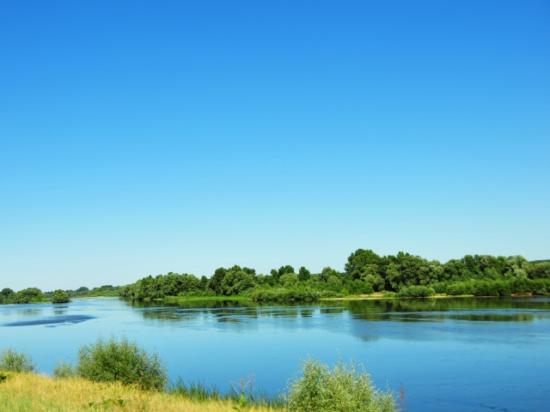
La pluie et le vent conduisent souvent les polluants vers les rivières puis la mer
* EPUISEMENT DE LA RESSOURCE des fleuves et rivières, lacs, océans et eaux souterraines
Le niveau des nappes phréatiques est très préoccupant dans certaines régions du monde
Causes principales :
- Irrigation des cultures (majoritairement destinées au bétail)
- Réchauffement climatique
Solutions :
- Privilégier les cultures moins consommatrices d'eau (par exemple en réorientant les subventions)
- Limiter la production de viande
A votre échelle :
- Economiser la ressources (récupération de l'eau de pluie pour le jardin, toilettes sèches ou économes en eau, mitigeurs/mousseurs, douches rapides)
- Consommez moins de viande
Source : Rapport du WWF : Empreinte eau
S O L S
* EROSION, APPAUVRISSEMENT, POLLUTION :
L'agriculture intensive a un effet dévastateur sur les sols. La monoculture, le labour profond, l'utilisation massive de pesticides et d'engrais, détruisent la micro-biologie du sol enclenchant un cercle vicieux : le sol s'appauvrit, nécessitant l'ajout de toujours plus de chimie...
Causes principales :
- L'agrandissement des parcelles et la disparition des haies
- L'utilisation massive d'intrants chimiques, le labour
- La pollution de l'air lessivée par la pluie
* DISPONIBILITE
On estime à 10% la surface de la planète disponible pour les cultures (1/3 des terres émergées)
Pourtant, ce patrimoine n'est pas protégé : environ 100 000 km² disparaissent chaque année (l'équivalent de plus de 3 fois la superficie de la Belgique)
Causes principales :
- Artificialisation : extension des zones urbaines (villes, banlieues, zones d'activités)
- Appauvrissement des terres : une terre mal gérée sera abandonnée au profit d'une autre
Solutions :
- Développer l'agro-écologie et l'agro-foresterie
- Favoriser les petites exploitation maraîchères
- Inciter à la réhabilitation du bâti existant
- Privilégier les commerces de proximité aux grandes zones commerciales
A votre échelle :
- Acheter local : à de petits commerçants et producteurs
- Manger moins de viande
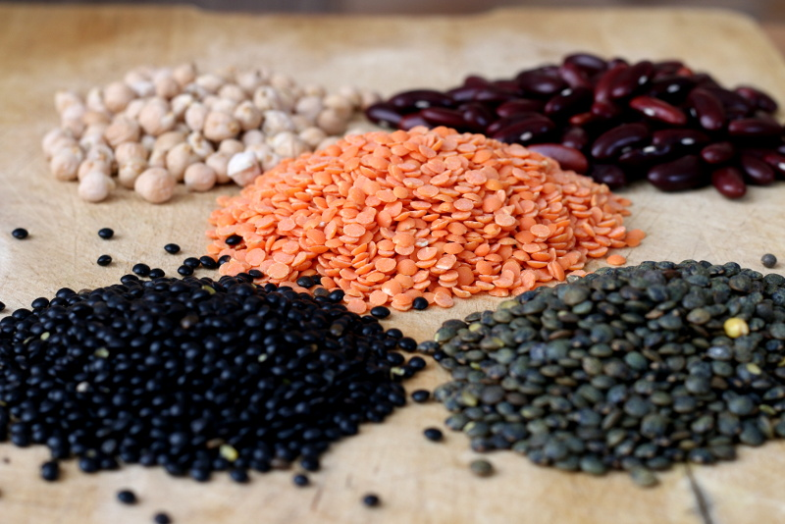
Augmenter la part de protéines végétales est bon pour la santé et la planète
B I O D I V E R S I T E
*DEGRADATION RAPIDE
Le taux d'extinction actuel des espèces est de 100 à 1 000 fois supérieur au taux moyen naturel constaté dans l'histoire de l'évolution de la planète
En 2013, la liste rouge de l'UICN dénombrait 20 934 espèces menacées sur les 70 294 étudiées.
Causes principales :
- Conversion des habitats : espaces naturels transformés principalement en terres agricoles (déforestation...)
- Surexploitation
- Espèces invasives
- Changement climatique et pollution
Solutions :
- Protection des zones clés : points chauds de la biodiversité, zones de reproduction
- Définir avec soin les quotas de pêche, favoriser la pêche artisanale
- Ralentir la production de viande (on estime qu'1/3 des céréales produites dans le monde est destinée à nourrir des animaux)
- Gestion durable des forêts, valorisation de la biodiversité (éco-tourisme, protection face au brevetage du vivant)
- Lutte contre le changement climatique et pollution
A votre échelle :
- Attention à vos achats d'objets en bois : privilégier les bois locaux labellisés (FSC ou PEFC)
- Bien choisir son poisson
- Manger moins de viande
- Soutenir une ONG qui œuvre pour la protection de la biodiversité
- Exercer une pression citoyenne à tout projet qui menace la biodiversité : pétition (avaaz.org, change.org, ) boycott (voir notre sélection d'appli pour vous y aider)
Sources : UNEP - "Ecosystems and Human Well-being: Current State and Trends"
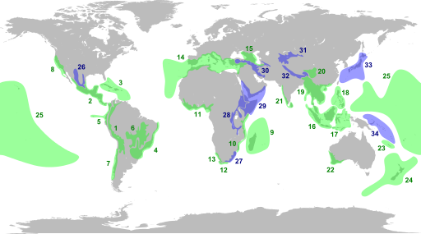
Les "points chauds" de la biodiversité
R E S S O U R C E S N A T U R E L L E S
* SUR-EXPLOITATION DES RESSOURCES RENOUVELLABLES
° POISSONS
- 77% des espèces sont exploitées à leur maximum, surexploitées ou épuisées.
- 37% des prises sont réduites en farines ou huiles pour l'aquaculture (avec une perte de rendement de 50% : la production d'un kg de poisson d'élevage nécessite le double en poissons sauvages)
- 25% de prises accessoires (rejetées directement)
Causes principales :
- Pêche industrielle
- Aquaculture de gros poissons nourris au "poisson fourrage" (petits poissons réduits en farines ou huiles)
Solutions :
- Favoriser la pêche artisanale
- Instaurer et faire respecter des quotas
- Protéger les zones de reproduction
° FORETS
Chaque année, l'équivalent de la surface de l'Angleterre disparaît (13 millions d’hectares)
Causes principales :
- Elevage de bétail
- Cultures : de soja (pour nourrir le bétail), de palmiers à huile, de tabac, etc.
Solutions :
- Gestion durable des forêts
- Ralentir la production de viande
A votre échelle :
- Manger du poisson 2 fois par semaine maximum (c'est d'ailleurs une recommandation santé pour limiter l'ingestion de métaux lourds) et du bas de la chaîne alimentaire http://actionecolo.fr/comment/alimentation/consommation_poisson_omega3_polluants.html
- Limiter votre consommation de papier
Sources : FAO - "La déforestation se poursuit à un rythme alarmant"
* UTILISATION MASSIVE DE RESSOURCES NON-RENOUVELLABLES
° RESSOURCES FOSSILES
Près de 80% de l'énergie primaire dans le monde provient du charbon, du pétrole et du gaz
Solutions :
- Développer les énergies renouvelables, inciter à l'efficacité énergétique, promouvoir la sobriété énergétique (limiter le chauffage et la climatisation des bâtiments, la publicité lumineuse, l'éclairage de nuit, etc.)
- Rénovation énergétique des bâtiments
- Développer les transports en commun, le covoiturage, l'auto-partage, le ferroutage, le fluvial, le vélo, la marche, etc.
A votre échelle :
- Changer de fournisseur d'électricité pour soutenir la transition énergétique
- Economiser l'énergie
- Oubliez la voiture à papa!
Sources : IEA - "KeyWorld Energy Statistics 2015"
° MINERAIS
Les réserves actuelles de plusieurs minerais ne permettent de couvrir que quelques décennies d'exploitation. Les minerais sont exploités à des teneurs de plus en plus faibles et dans des conditions d'extraction de plus en plus coûteuses.
Causes principales :
- Niveau de consommation (soutenu notamment par l'obsolescence programmée)
- Faible niveau de recyclage
- Conception des objets et usages dispersifs
Solutions :
- Baisse de la consommation
- Amélioration du tri et du recyclage
- Eco-conception (« Si ça ne peut pas être recyclé, ni réutilisé, ça ne doit pas être produit ! »)

